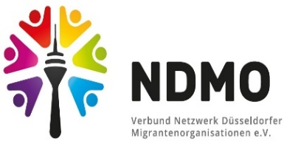 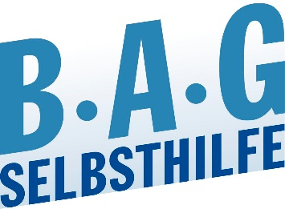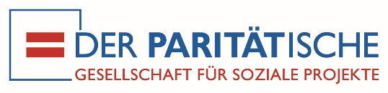

**Rucksack auf und ab in die kultursensible Wanderausstellung „Selbsthilfe & Migration“ in Düsseldorf!**

**Der Paritätische Landesverband NRW und die BAG SELBSTHILFE eröffnen heute die Ausstellung der 24 barrierefreien Stelen mit Fotos, Grafiken und Audiomodulen beim Verbund Netzwerk Düsseldorfer Migrantenorganisationen e.V. in Oberbilk.**

**Düsseldorf, 23.03.2022.** Der Austausch unter Gleichbetroffenen in der Selbsthilfe ist für viele chronisch kranke und behinderte Menschen eine enorme Hilfe. Leider ist der Gedanke der Selbsthilfe in vielen Ländern unbekannt. Hinzu kommt die gut nachvollziehbare Scheu, sich in einer Sprache, die nicht ihre Muttersprache ist, zu sehr persönlichen Dingen auszutauschen. Obwohl der Bedarf groß ist, finden Menschen mit Migrationshintergrund daher häufig nur sehr schwer Zugang zu den Angeboten der Selbsthilfe in Deutschland. Das will die BAG SELBSTHILFE zusammen mit dem Projekt „kultursensible Selbsthilfe“ des Paritätischen NRW ändern. Beide Akteure möchten mit der kultursensiblen Wanderausstellung möglichst viele Menschen verschiedenster Kulturkreise motivieren, sich gemeinsam zu engagieren.

„Selbsthilfe kann vieles mehr sein als Hilfe und Austausch bei gesundheitlichen Herausforderungen. Sich kennenlernen bei gemeinsamen Aktivitäten, Freundschaften schließen, Sprachbarrieren überwinden, das alles ist auch aktive Integration. Damit das gelingt, müssen Menschen mit Migrationshintergrund kultursensibel angesprochen werden. Deshalb lassen wir an verschiedenen Stelen der Ausstellung sowohl Expert*innen als auch Selbstbetroffene aus verschiedenen Kulturkreisen mit Audiobeiträgen zu Wort kommen, die ihre Erfahrungen in der Selbsthilfe informativ und gleichzeitig leidenschaftlich schildern“, erklärt **Dr. Martin Danner, Bundesgeschäftsführer der BAG SELBSTHILFE**.

Gewinnen Sie einen ersten Eindruck von der Wanderausstellung in unserem Kurzfilm auf dem YouTube-Kanal der BAG SELBSTHILFE: <https://youtu.be/dNcyfSbfSAs>

Die Wanderausstellung konnte bereits in der Vergangenheit in kommunalen Einrichtungen gezeigt werden. In diesem Jahr liegt der Fokus darauf Migrant*innen dort anzusprechen, wo sich ihr Lebensmittelpunkt befindet. Das kann in ihrem Quartier, in ihren Kulturvereinen und Freizeiteinrichtungen, ebenso aber auch in medizinischen Versorgungszentren, Kliniken, Gesundheitsämtern und natürlich in den Selbsthilfeeinrichtungen und -kontaktstellen sein.

Die Wanderausstellung wird in Kooperation mit dem Projekt "Kultursensible Selbsthilfe: Chancen ermöglichen, Potentiale heben“ des Paritätischen NRW in den Räumen des NDMO e.V. präsentiert. Das Projekt hat das Ziel, das Angebot Selbsthilfe in die Communitys zu tragen und dort zu verankern. Mit dem NDMO e.V. in Düsseldorf findet eine enge Kooperation im Projekt statt, um dieses Ziel nachhaltig zu verfolgen.

Der Paritätische NRW ist der konfessionell und parteipolitisch unabhängige Spitzenverband der Wohlfahrtspflege. Zum Paritätischen NRW gehören 3.100 soziale Organisationen mit 6.700 Einrichtungen und Diensten in allen Feldern der sozialen Arbeit – von der Kita über die Beratungsstelle bis zum Pflegedienst. Gemeinsam mit seinen Mitgliedsorganisationen arbeitet der Paritätische NRW an einer guten sozialen Versorgung für alle Menschen in NRW. Er bringt innovative soziale Projekte an den Start und kämpft für eine vielfältige, tolerante und faire Gesellschaft ohne Ausgrenzung. Der Paritätische NRW ist der größte Träger im Bereich professioneller Selbsthilfe-Beratungsstrukturen.

Die BAG SELBSTHILFE mit Sitz in Düsseldorf ist die Dachorganisation von 120 bundesweiten Selbsthilfeverbänden behinderter und chronisch kranker Menschen und ihrer Angehörigen. Darüber hinaus vereint sie 12 Landesarbeitsgemeinschaften und 7 außerordentliche Mitgliedsverbände.

Der BAG SELBSTHILFE sind somit mehr als 1 Million körperlich-, geistig-, sinnesbehinderte und chronisch kranke Menschen angeschlossen, die sowohl auf Bundes- und Landesebene tätig sind als auch auf lokaler Ebene in Selbsthilfegruppen und Vereinen vor Ort.

Selbstbestimmung, Selbstvertretung, Integration, Rehabilitation und Teilhabe behinderter und chronisch kranker Menschen sind die Grundsätze, nach denen die BAG SELBSTHILFE für die rechtliche und tatsächliche Gleichstellung behinderter und chronisch kranker Menschen in zahlreichen politischen Gremien eintritt.

__________________________________________________________________________